МИНИСТЕРСТВО ЦИФРОВОГО РАЗВИТИЯ, СВЯЗИ И МАССОВЫХ КОММУНИКАЦИЙ РОССИЙСКОЙ ФЕДЕРАЦИИ

ФЕДЕРАЛЬНОЕ ГОСУДАРСТВЕННОЕ БЮДЖЕТНОЕ ОБРАЗОВАТЕЛЬНОЕ УЧРЕЖДЕНИЕ ВЫСШЕГО ОБРАЗОВАНИЯ
«САНКТ-ПЕТЕРБУРГСКИЙ ГОСУДАРСТВЕННЫЙ УНИВЕРСИТЕТ ТЕЛЕКОММУНИКАЦИЙ ИМ. ПРОФ. М.А. БОНЧ-БРУЕВИЧА»
(СПбГУТ)

Лабораторная работа №2
по курсу
«Алгоритмы и структуры данных»

Алгоритмы поиска подстроки

Выполнил:
студент группы ИКПИ-14
Дунаев В.Е.

Принял:
доцент кафедры ПИиВТ
Дагаев А.В

Санкт-Петербург
2023 г.
Цель работы
Целью работы является ознакомление с алгоритмами поиска подстроки в строке и методикой оценки эффективности алгоритмов.
Описание алгоритмов
Алгоритм Рабина-Карпа:
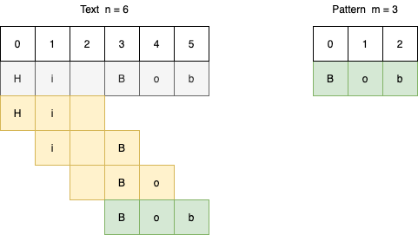

Рисунок 1. Визуализация работы алгоритма
1) Вычисляется хеш шаблона строки.
2) Вычисляется хеш подстроки в тексте строки, начиная с индекса 0 и до m-1.
3) Сравнивается хеш подстроки текста с хешем шаблона.
- Если они совпадают, то сравниваются отдельные символы для выявления точного совпадения двух строк.
- Если они не совпадают, то окно подстроки сдвигается путём увеличения индекса и повторяется третий пункт для вычисления хеша следующих m символов, пока не будут пройдены все n символов.

Алгоритм вычисления хешей p,t :
for (i = 0; i < m; i++) {
p = (20 * p + pattern[i]) % 13;
t = (20 * t + text[i]) % 13;
}
Где pattern[i] — i-тый ascii символ подстроки, text[i] — i-тый ascii символ строки

Алгоритм Бойера-Мура:
Этот алгоритм делает то, что на первый взгляд кажется невозможным: в типичной ситуации он читает лишь небольшую часть всех букв слова, в котором ищется заданный образец. Как так может быть? Идея проста. Пусть, например, мы ищем образец "abcd". Посмотрим на четвертую букву слова: если, к примеру, это буква "e", то нет никакой необходимости читать первые три буквы. (В самом деле, в образце буквы "e" нет, поэтому он может начаться не раньше пятой буквы.)

Мы приведем самый простой вариант этого алгоритма, который не гарантирует быстрой работы во всех случаях. Пусть x[1]..x[n] - образец, который надо искать. Для каждого символа s найдем самое правое его вхождение в слово X, то есть наибольшее k, при котором x[k]=s. Эти сведения будем хранить в массиве pos[s]; если символ s вовсе не встречается, то нам будет удобно положить pos[s] = 0 (мы увидим дальше, почему).
Пошаговое сравнение
Алгоритмы будут сравниватся на строке = bcabbc и подстроке = bc
Алгоритм Рабина-Карпа:
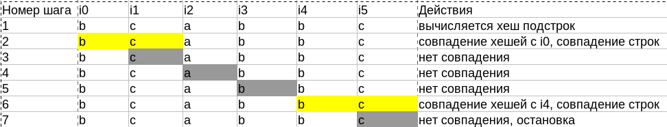
Рисунок 2. Пошаговая работа алгоритма Рабина-Карпа
Алгоритм Бойера-Мура:
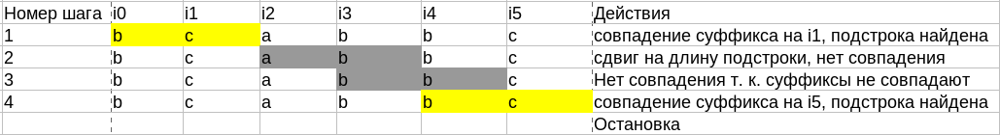
Рисунок 3. Пошаговая работа алгоритма Бойера-Мура

Описание программы
Программа для выполнения настоящей работы обеспечивает выполнение процедур поиска подстроки в фоновом режиме и подсчёт временных затрат на работу каждого из алгоритмов. Число итераций и размеры строк и подстрок уже указаны в коде. По завершении работы процедур поиска в файлы будет выведено среднее время работы обоих алгоритмов. Программа сама завершит работу после подсчета времени.
Программа создана с использованием языка программирования C++.
Используемые библиотеки:
-iostream
-ctime
-iomanip
-fstream

Полученные результаты
Результаты оценки временной сложности алгоритмов (в микросекундах) представлены в таблице 1 и отображены на рисунке 4, 5, 6.
Рабин | 1,21722 | 7,12285 | 14,1154 | 18,87811 | 23,69463 | 28,64284 | 33,50114 | 38,67255 | 43,63575 | 48,76872
Бойер | 0,22142 | 2,30484 | 5,34316 | 8,05908 | 11,36858 | 12,62249 | 15,13857 | 19,32604 | 20,7611 | 24,22032
Размер строки | 1000 | 2000 | 3000 | 4000 | 5000 | 6000 | 7000 | 8000 | 9000 | 10000
Таблица 1. Зависимость времени работы алгоритмов поиска от размера строки
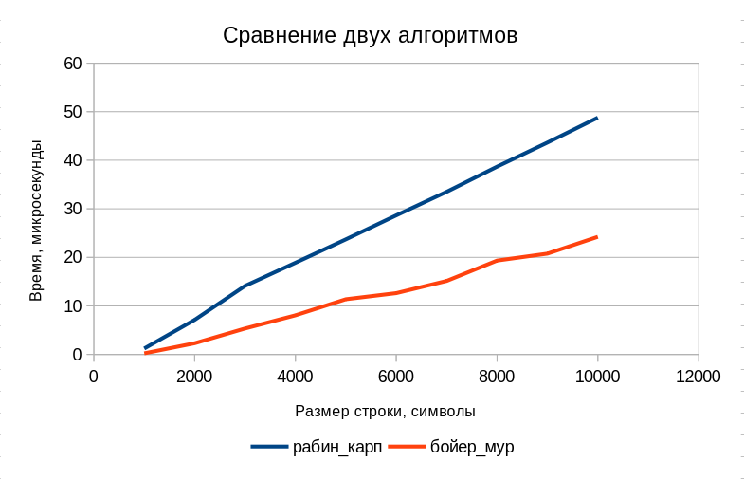

Рисунок 4. Зависимость времени работы алгоритмов поиска подстроки от размера строки
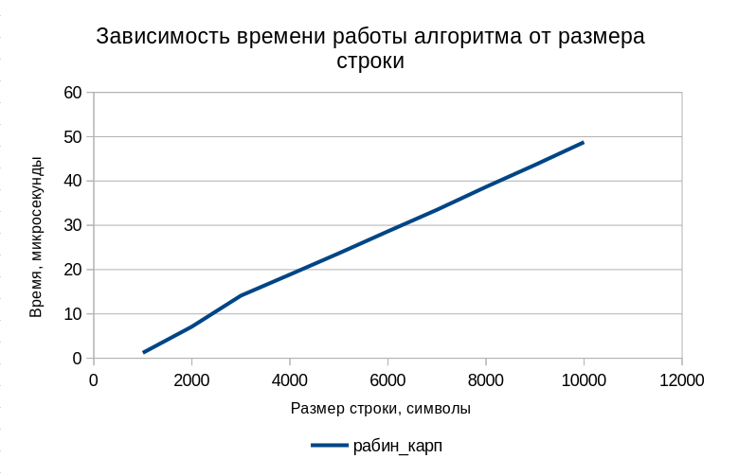
Рисунок 5. Алгоритм Рабина-Карпа
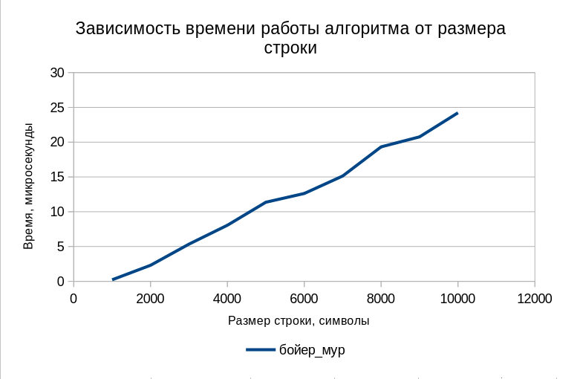
Рисунок 6. Алгоритм Бойера-Мура

Данные, отображенные в таблице и на рисунке, показывают, что алгоритм Бойера-Мура имеет лучшую асимптотическую сложность по сравнению с алгоритмом Рабина-Карпа

Выводы
В ходе проведённой лабораторной работы были получены следующие результаты:
1. Изучены алгоритмы Рабина-Карпа и Бойера-Мура.
2. Создана программа, позволяющая выполнить оценку временной сложности алгоритмов.
3. Выполнена оценка временной сложности алгоритмов поиска подстроки в строке.
4. По результатам оценки алгоритм Бойера-Мура является более эффективным алгоритмом по сравнению с алгоритмом Рабина-Карпа.

Исходный код программы
Main.cpp:

#include <ctime>
#include <fstream>
#include <iomanip>
#include <iostream>

#include "alg.cpp"

void generate_str(char* str, size_t n) {
srand((unsigned)time(NULL));
for (size_t i = 0; i < n; ++i) {
str[i] = rand() % 5 + 65;
}
str[n] = '\0';
}

auto main() -> int {
srand((unsigned)time(NULL));
const size_t textMaxLen = 10000, strLen = 5, step = 1000, repeats = 100000;
double sum_rabin{}, sum_boer{};
char* text = new char[textMaxLen + 1]{};
char str[strLen + 1]{};

std::ofstream boer("_boer.txt");
std::ofstream rabin("_rabin.txt");
boer << std::setprecision(6) << std::fixed
<< "Время в микросекуднах | Размер строки\n";
rabin << std::setprecision(6) << std::fixed
<< "Время в микросекуднах | Размер строки\n";
for (size_t textLen = step; textLen <= textMaxLen; textLen += step) {
generate_str(text, textLen);
sum_rabin = 0;
sum_boer = 0;
for (size_t j{}; j < repeats; ++j) {
generate_str(str, strLen);

clock_t begin = clock();
search(text, str);
clock_t end = clock();
sum_boer += (double)(end - begin) / CLOCKS_PER_SEC;

begin = clock();
rabinKarp(str, text);
end = clock();
sum_rabin += (double)(end - begin) / CLOCKS_PER_SEC;
std::cout << "Шаг : " << textLen << " | Кол-во прогонов : " << j
<< " \r" << std::flush;
}
boer << 1000000 * sum_boer / repeats << " " << textLen << '\n';
rabin << 1000000 * sum_rabin / repeats << " " << textLen << '\n';
}
delete[] text;
return 0;
}

alg.cpp:

#include <limits.h>
#include <string.h>
#include <iostream>

#define NO_OF_CHARS 256

// A utility function to get maximum of two integers
int max(int a, int b) { return (a > b) ? a : b; }

// The preprocessing function for Boyer Moore's bad character heuristic
void badCharHeuristic(char* str, int size, int badchar[NO_OF_CHARS]) {
int i;

// Initialize all occurrences as -1
for (i = 0; i < NO_OF_CHARS; i++) badchar[i] = -1;

// Fill the actual value of last occurrence of a character
for (i = 0; i < size; i++) badchar[(int)str[i]] = i;
}

void search(char* txt, char* pat) {
int m = (int)strlen(pat);
int n = (int)strlen(txt);

int badchar[NO_OF_CHARS];

badCharHeuristic(pat, m, badchar);

int s = 0; // s is shift of the pattern with respect to text
while (s <= (n - m)) {
int j = m - 1;

while (j >= 0 && pat[j] == txt[s + j]) j--;

if (j < 0) {
// std::cout << "Found at index = " << s << '\n';
s += (s + m < n) ? m - badchar[txt[s + m]] : 1;
} else
s += max(1, j - badchar[txt[s + j]]);
}
}

#define d 20

void rabinKarp(char pattern[], char text[], int q = 13) {
int m = (int)strlen(pattern);
int n = (int)strlen(text);
int i, j;
int p = 0;
int t = 0;
int h = 1;

for (i = 0; i < m - 1; i++)
h = (h * d) % q;

// Calculate hash value for pattern and text
for (i = 0; i < m; i++) {
p = (d * p + pattern[i]) % q;
t = (d * t + text[i]) % q;
}

// Find the match
for (i = 0; i <= n - m; i++) {
if (p == t) {
for (j = 0; j < m; j++) {
if (text[i + j] != pattern[j])
break;
}

// if (j == m)
// std::cout << "Pattern is found at position: " << i + 1 << '\n';
}

if (i < n - m) {
t = (d * (t - text[i] * h) + text[i + m]) % q;

if (t < 0)
t = (t + q);
}
}
}

